XVI открытое первенство города Кемерово по бадминтону  
 среди ветеранов "50&50"

19-20 октября 2024 года

# Группа XDB

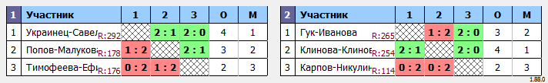

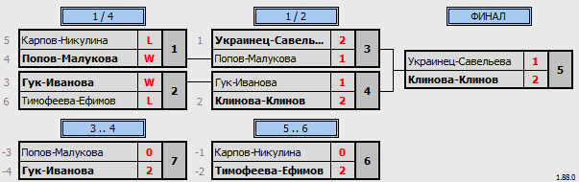

Главный судья __________________________М.В. Баканов

# Группа XDА

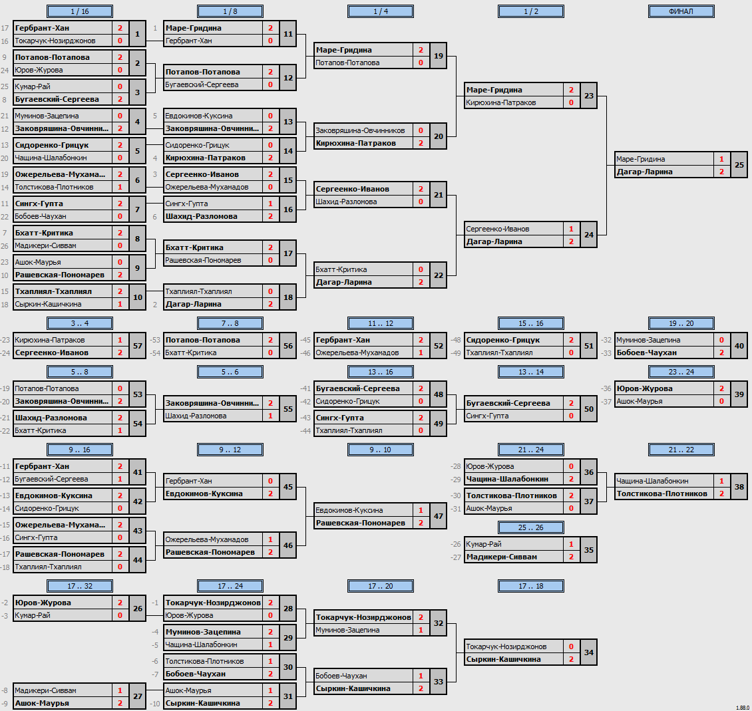

# Группа MS 65+

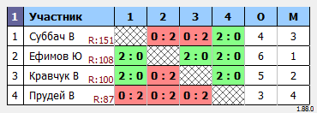

Главный судья __________________________М.В. Баканов

# Группа MS 35+

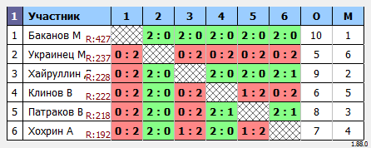

# Группа WS 35+

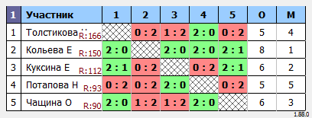

# Группа WS 45+

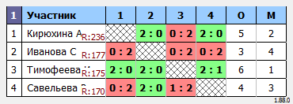

Главный судья __________________________М.В. Баканов